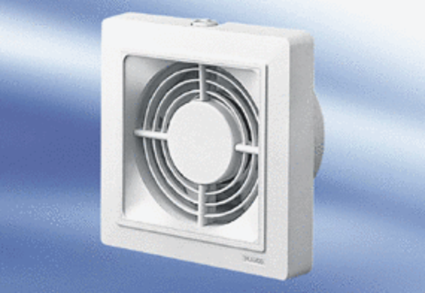Kleinraumventilator ECA 15/2 FVerpackungseinheit: 1 StückSortiment:
Artikelnummer: 0080.0976Hersteller: MAICO

